**СХЕМА ТКАЦКИХ ПЕРЕПЛЕТЕИЙ**

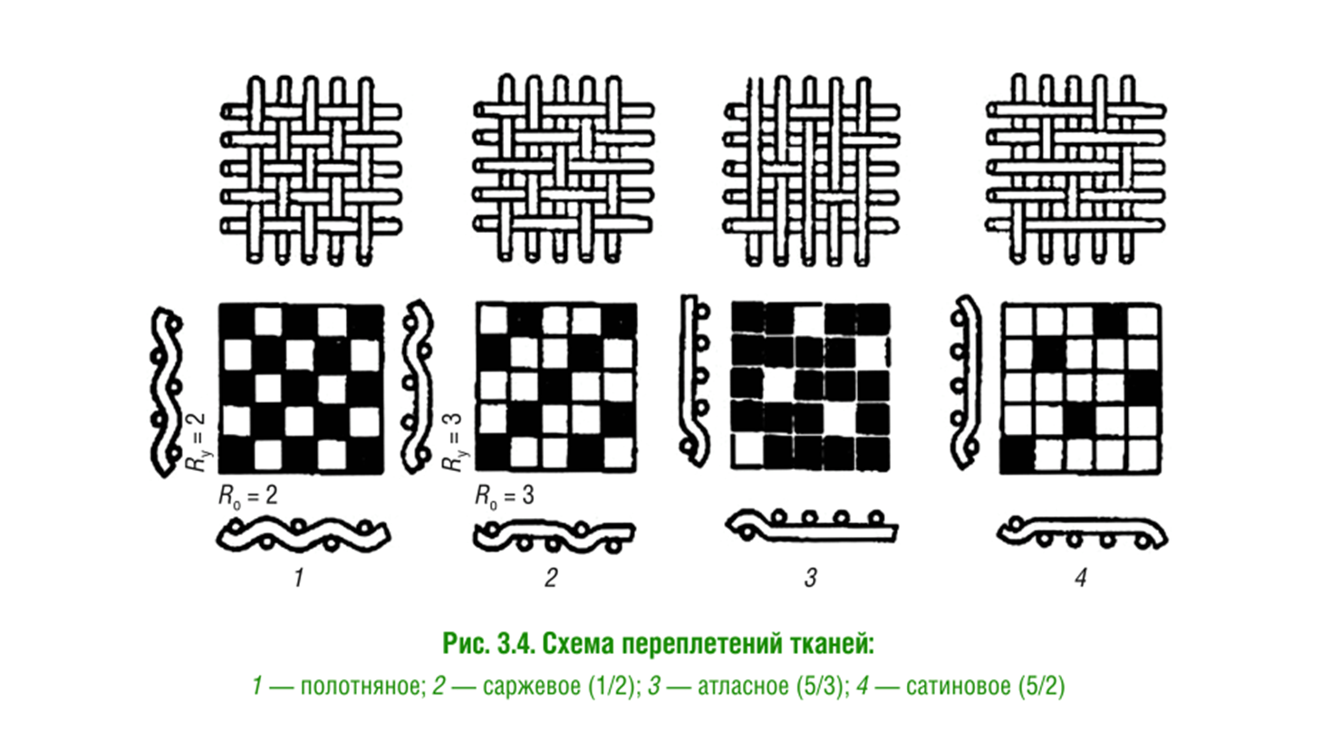

**1 – полотняное переплетение**

**2 – саржевое переплетение**

**3 – атласное переплетение**

**4 – сатиновое переплетение**